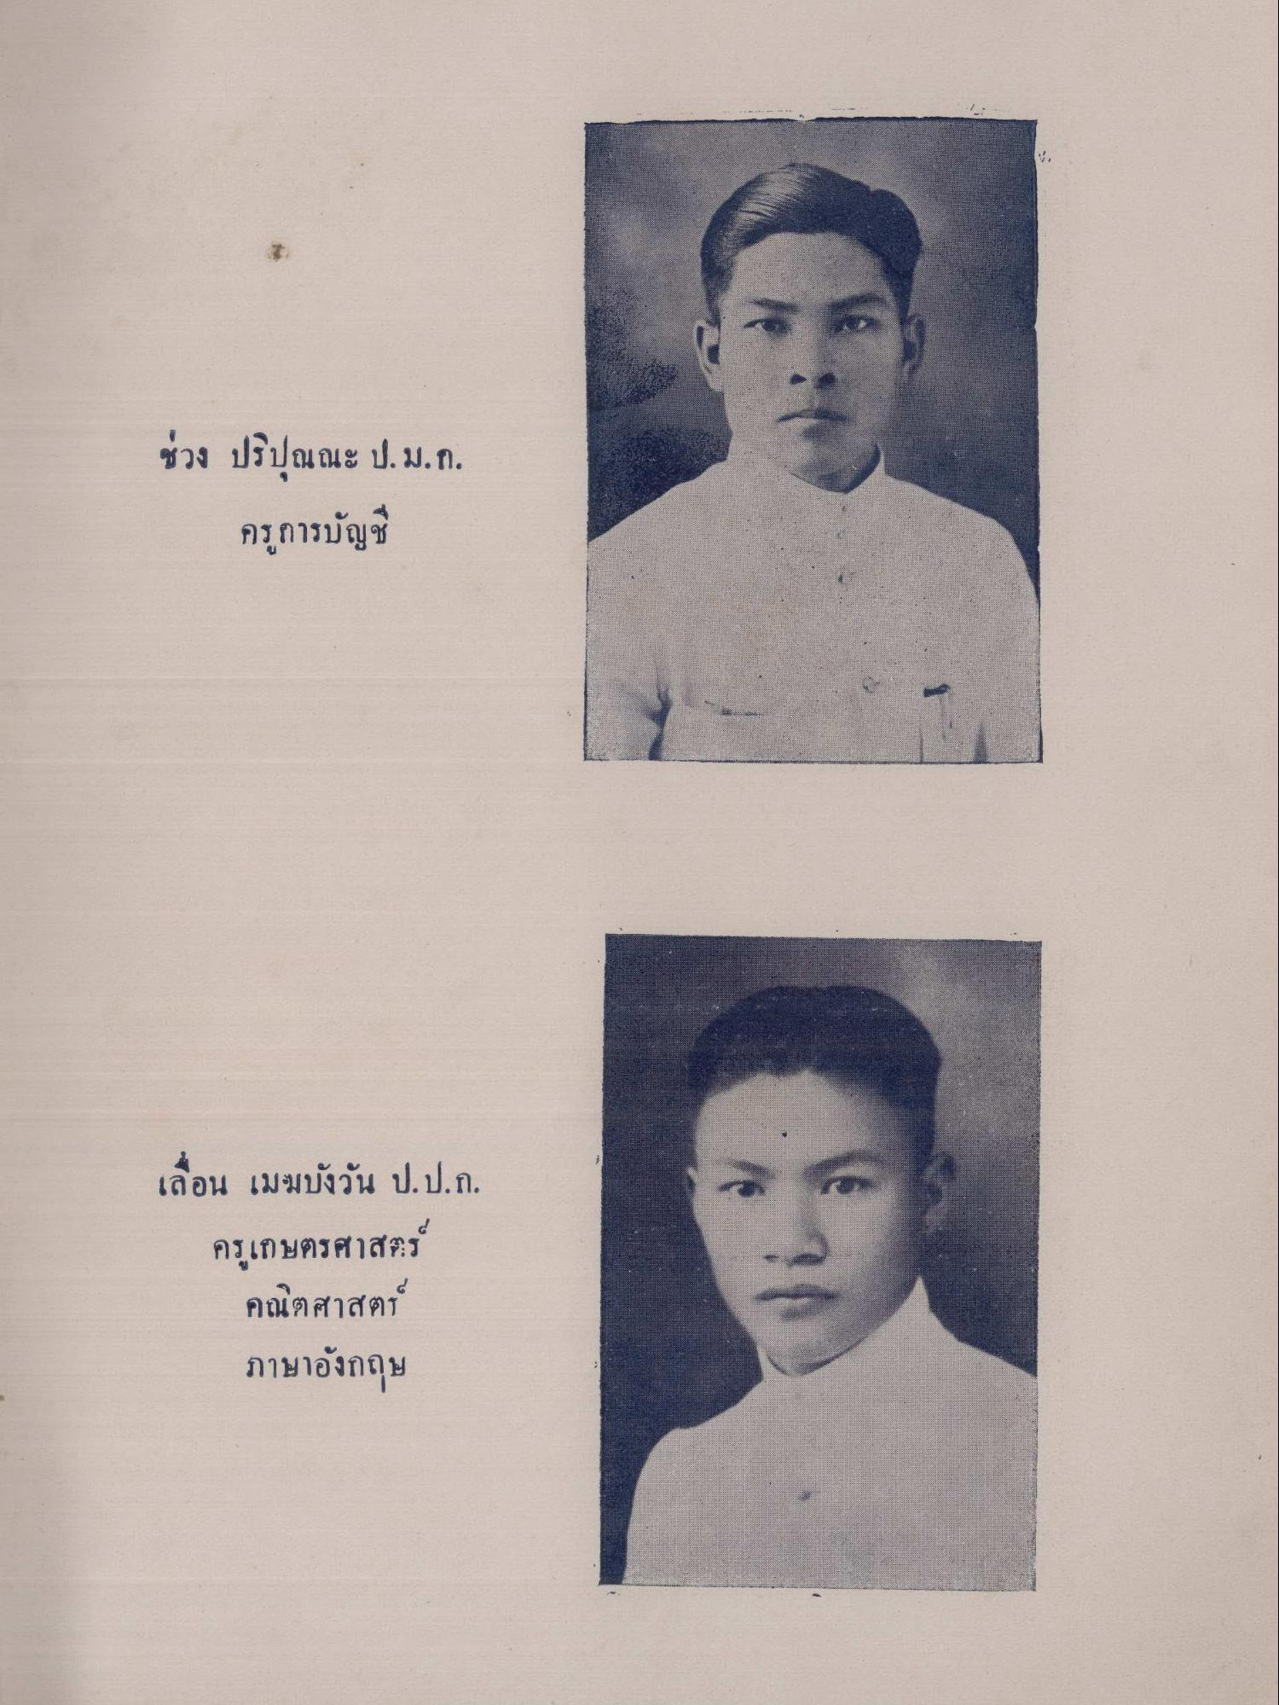
25
ช่วง ปริปุณณะ ป.ม.ก.
ครูการบัญชี
- 2512
เลื่อน เมฆบังวัน ป.ป.ก.
ครูเกษตรศาสตร์ คณิตศาสตร์ ภาษาอังกฤษ

